高数（一）上学期期中试题

- 求下列极限（每小题5分，共20分）

- 设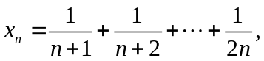 （1）证明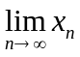存在， （2）证明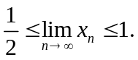
2．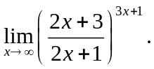 3．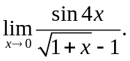 4．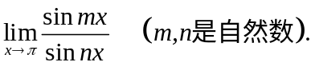

二．求下列函数的导数（每小题5分，共15分）

1．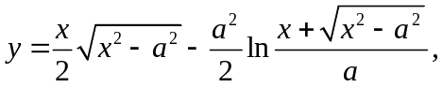
2．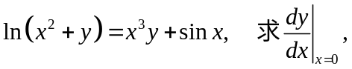
3．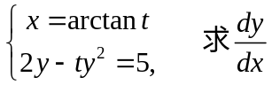和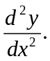

三．求下列积分（每小题6分，共30分）

1．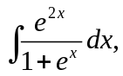 2。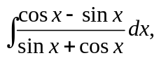 3。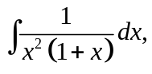 4。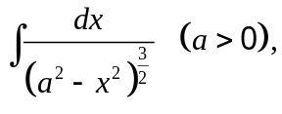
5．设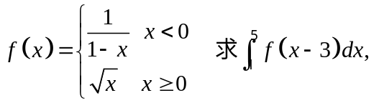

四．（12分）设为正值的连续函数，且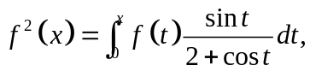求。

五．（13分）证明：若在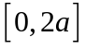上连续，且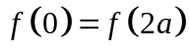，求证：至少存在一点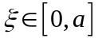，使得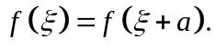

六．（10分）证明：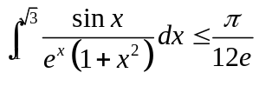提示：